***Изучение обязанностей пешеходов***

***При переходе через проезжую часть:***

* **переходите дорогу только по пешеходным переходам;**
* **идите только на зелёный свет светофора;**
* **переходите дорогу размеренным шагом;**
* **не выходите на проезжую часть с ребёнком из-за транспортного средства или из-за кустов**

***Правила для родителей:***

* **перед выходом из дома ребёнок должен помнить, что он отправляется на улицу с движением транспорта, поэтому необходимо быть внимательным;**

**если у подъезда дома есть движение транспортных средств, вместе с ребёнком посмотрите, не приближается ли к вам автомобиль;**

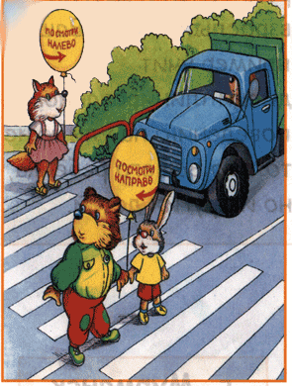

* **при движении по тротуару придерживайтесь правой стороны;**
* **не ведите ребёнка по краю тротуара;**
* **родители должны быть готовы удержать его при попытке вырваться, для чего лучше держать малыша не за кисть руки, а за запястье;**
* **при движении группы учите ребят идти в паре, не выходя из колонны**

**Помните !**

* **Ребёнок учится законам улицы на примере родителей и других взрослых. Пусть Ваш пример учит дисциплинированному поведению на улице не только Вашего ребёнка, но и других детей.**

***Азбука пешехода***

|  |  |  |  |
| --- | --- | --- | --- |
|  | | ***Для ребят есть правил много -***  ***Знать их нужно на дороге !***  ***Чтоб в беду не угодить .***  ***Будем вместе их учить !*** | |
| ***Помните!*** | | | | | |
| ***Правило 1***  Вот на улицу выходим,  И к дороге мы подходим,  По асфальту шуршат шины,  Едут разные машины. | | ***Правило 2***  Тротуар для пешеходов,  Здесь машинам нету хода!  Чуть повыше чем дорога,  Пешеходные пути,  Чтобы все по тротуару  Без забот могли идти! | |

|  |  |  |  |  |
| --- | --- | --- | --- | --- |
|  |  | ***Правило 3***  Здесь дорога на пути,  Её нужно перейти.  Вот обычный переход  По нему идёт народ.  Здесь специальная разметка,  «Зеброю» зовётся метко.  Белые полоски тут  Через улицу ведут! | | |
| ***Правило 4***  Чтобы время перехода  Мог ты правильно узнать,  У большого светофора  Надо маленький искать.  Посмотри-ка у него  Есть два глазика всего:  Если красный глаз горит,  Человечек в нём стоит.  Значит, надо переждать, | | | | Светофор свой цвет меняет,  Глаз зелёный зажигает.  Человечек в нём идёт —  Всё, свободен переход! |

